제6장 ASM 리밸런스와 이중화

6.1 학습 목표
5장까지의 작업은 이름과 템플릿 같은 메타데이터만 바꿨다. 이 장에서는 디스크를 더하고 빼면서 ASM이 익스텐트를 실제로 옮기는 리밸런스를 관찰하고, 디스크를 일부러 잃었을 때 이중화가 어떻게 데이터를 지키고 되살리는지 확인한다. 실습은 설치 가이드 v2 부록 E로 붙여 둔 실습용 디스크 /dev/asmdisk/test1~6(4GB × 6)으로 만든 디스크그룹 TESTN에서만 하고 +CRS·+DATA·+FRA는 건드리지 않는다.
- ASM 미러링에서 원본과 미러가 디스크에 어떻게 섞여 놓이는지, 장애 그룹이 무엇을 보장하는지 설명할 수 있다.
- 디스크 추가·제거 뒤 리밸런스를 V$ASM_OPERATION으로 관찰하고 끝났는지 올바르게 판정할 수 있다.
- RBAL·ARBA·ARB0의 역할과 파워(POWER)의 의미, 파워 0으로 멈추고 재개하는 방법을 말할 수 있다.
- FREE_MB·REQUIRED_MIRROR_FREE_MB·USABLE_FILE_MB의 관계를 계산으로 확인할 수 있다.
- 정상 제거와 FORCE 제거가 디스크 헤더에 남기는 차이와 ORA-59327·ORA-15033의 원인을 설명할 수 있다.
- DISK_REPAIR_TIME이 만료될 때와 그 안에 되돌릴 때의 동작 차이, fast mirror resync의 원리를 설명할 수 있다.

6.2 실습 디스크그룹 준비
리밸런스를 보려면 옮길 데이터가 있어야 한다. 빈 디스크그룹에 디스크를 더하면 옮길 것이 없어 순식간에 끝나므로, Normal 이중화 디스크그룹을 만들고 2500MB 테이블스페이스로 채운 뒤 시작한다.

6.2.1 TESTN 만들기
SYS@+ASM1> CREATE DISKGROUP TESTN NORMAL REDUNDANCY
2 FAILGROUP fgA DISK '/dev/asmdisk/test2' NAME d_a
3 FAILGROUP fgB DISK '/dev/asmdisk/test3' NAME d_b
4 ATTRIBUTE 'compatible.asm'='19.0.0.0.0','compatible.rdbms'='19.0.0.0.0';
SYS@+ASM1> ALTER DISKGROUP TESTN SET ATTRIBUTE 'disk_repair_time'='3m';
SYS@+ASM2> ALTER DISKGROUP TESTN MOUNT;

- 장애 그룹을 디스크마다 하나씩(fgA, fgB) 명시했다. 장애 그룹 이름을 빼면 ASM이 디스크 이름과 같은 장애 그룹을 디스크마다 만든다(4장).
- CREATE DISKGROUP은 실행한 ASM 인스턴스에서만 마운트한다. rac2의 +ASM2에서 따로 마운트해야 rac2의 데이터베이스 인스턴스도 이 디스크그룹의 파일을 쓸 수 있다.
- disk_repair_time의 기본값은 3.6h다. 실습에서 타이머 만료를 지켜보려고 3분으로 줄였다.
Note · disk_repair_time은 CREATE에서 지정할 수 없다
ATTRIBUTE 절에 'disk_repair_time'='3m'을 함께 넣으면 ORA-15018과 ORA-15237(invalid attribute disk_repair_time to CREATE DISKGROUP command)로 거절된다. 생성 시점에 정해지는 속성(compatible 계열, au_size, sector_size)만 CREATE에서 받고 나머지는 생성 뒤 ALTER DISKGROUP ... SET ATTRIBUTE로 바꾼다.

6.2.2 데이터를 채운 뒤의 모습
SQL> create tablespace ts_reb datafile '+TESTN' size 2500M;
NAME PATH FAILGR TOTAL_MB FREE_MB USED_MB
-------- -------------------- ------ ---------- ---------- ----------
D_A /dev/asmdisk/test2 FGA 4096 1486 2610
D_B /dev/asmdisk/test3 FGB 4096 1486 2610

- 2500MB 데이터 파일 하나를 만들었는데 두 디스크가 각각 2610MB, 합계 5220MB를 썼다. Normal 이중화라 모든 익스텐트가 두 벌 저장되고 메타데이터가 더해진다.
- 이 테이블스페이스 생성에 4분 남짓 걸렸다. 가상 디스크 하나에 두 벌을 쓰는 환경이라 느리다. 리밸런스 소요 시간도 같은 이유로 길게 나온다.

6.3 미러는 어디에 놓이는가
ASM은 익스텐트 단위로 이중화한다. 한 디스크를 다른 디스크에 통째로 복사하는 RAID 1과 다르게, 익스텐트마다 원본(primary)과 미러(secondary)의 위치를 따로 정한다.
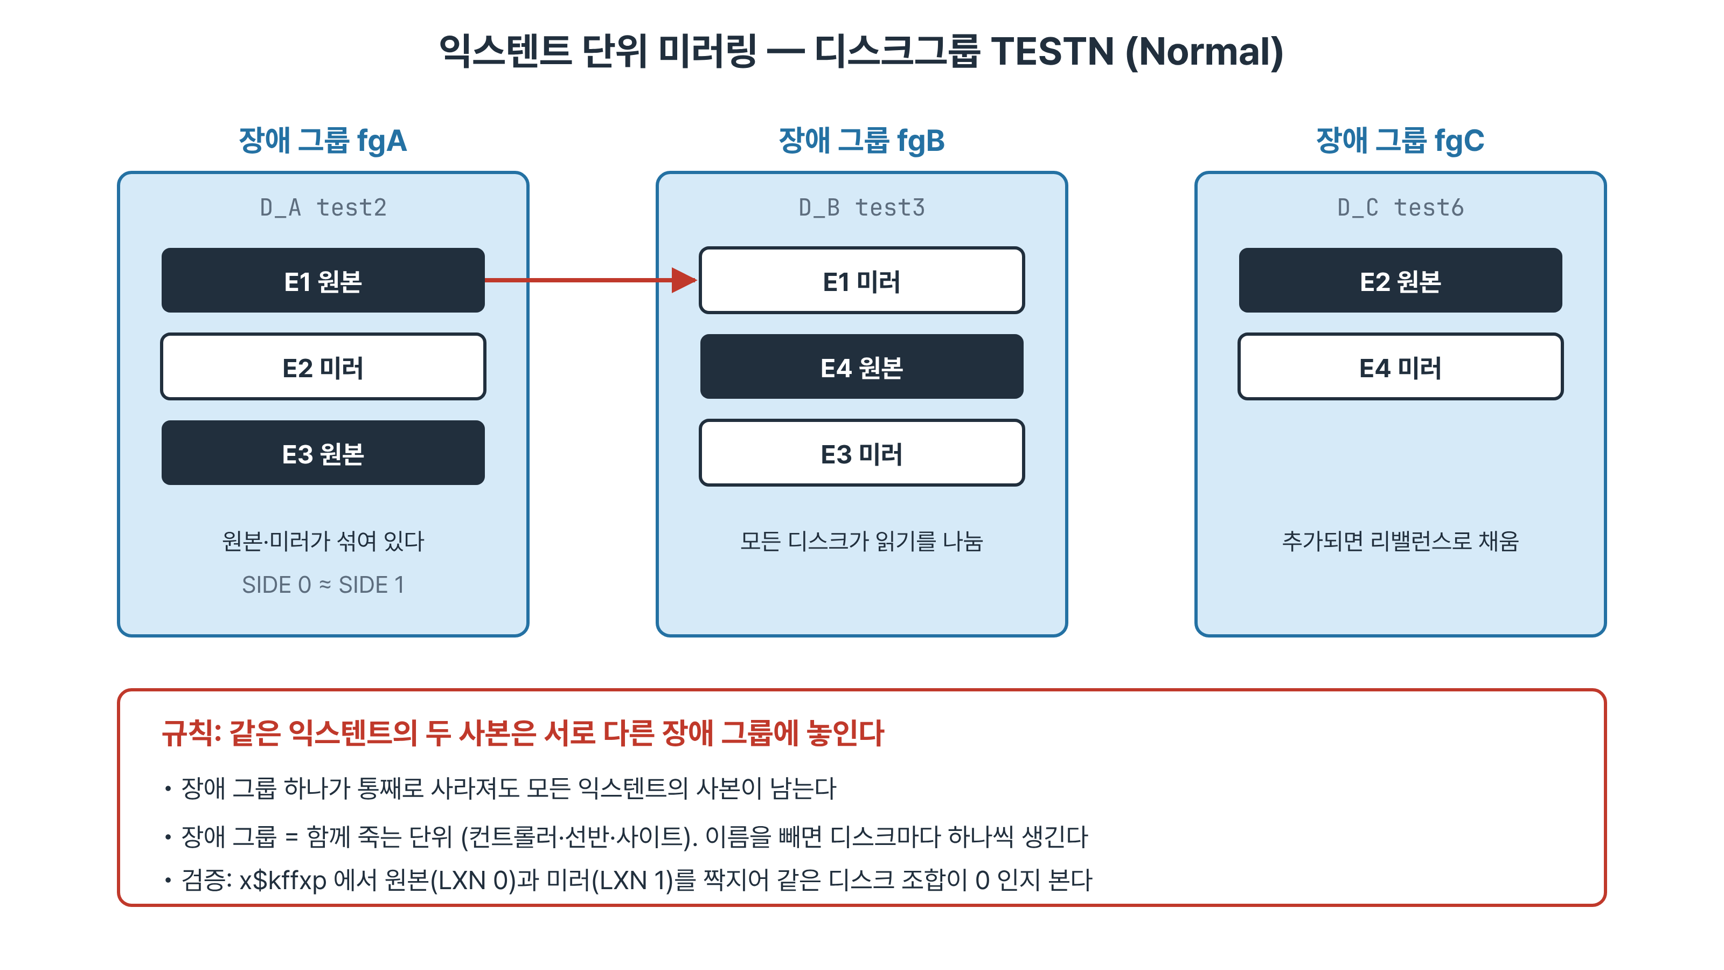
그림 6-1. 익스텐트 단위 미러링 — 같은 익스텐트의 두 사본은 반드시 서로 다른 장애 그룹에 놓인다

6.3.1 x$kffxp로 본 분포
SQL> select x.disk_kffxp disk, x.lxn_kffxp side, count(*) extents
2 from x$kffxp x, v$asm_diskgroup g
3 where x.group_kffxp=g.group_number and g.name='TESTN'
4 group by x.disk_kffxp, x.lxn_kffxp order by 1,2;
DISK SIDE EXTENTS
---------- ---------- ----------
0 0 1302
0 1 1305
1 0 1305
1 1 1302

- DISK_KFFXP는 디스크 번호, LXN_KFFXP는 사본 번호다. 0이 원본, 1이 미러다. 디스크 번호 65534는 아직 디스크에 배정되지 않은 익스텐트를 뜻한다.
- 디스크 0과 1이 원본과 미러를 거의 같은 수로 나눠 가진다. 미러 전용 디스크를 두지 않으므로 평소 읽기도 모든 디스크가 나눠 처리한다.
- 규칙은 하나다. 같은 익스텐트의 원본과 미러는 서로 다른 장애 그룹에 놓인다. 그래서 장애 그룹 하나가 통째로 사라져도 모든 익스텐트의 사본이 남는다.

6.3.2 장애 그룹 규칙을 검증하는 조회
디스크별 개수만으로는 "같은 익스텐트의 두 사본이 다른 곳에 있다"를 증명하지 못한다. 파일 번호(NUMBER_KFFXP)와 익스텐트 번호(XNUM_KFFXP)가 같은 행끼리 원본과 미러를 짝지어 본다.
SQL> select p.disk_kffxp pri_disk, s.disk_kffxp sec_disk, count(*) cnt
2 from x$kffxp p, x$kffxp s, v$asm_diskgroup g
3 where p.group_kffxp=g.group_number and g.name='TESTN'
4 and s.group_kffxp=p.group_kffxp and s.number_kffxp=p.number_kffxp
5 and s.xnum_kffxp=p.xnum_kffxp and p.lxn_kffxp=0 and s.lxn_kffxp=1
6 and p.disk_kffxp<>65534 and s.disk_kffxp<>65534
7 group by p.disk_kffxp, s.disk_kffxp order by 1,2;

- 디스크 4장(장애 그룹 4개)일 때 이 조회는 12행을 돌려준다. 4개 디스크에서 서로 다른 두 개를 고르는 모든 조합이고, PRI_DISK와 SEC_DISK가 같은 행은 하나도 없다.
- 한 장애 그룹에 디스크가 여러 장인 구성이라면 V$ASM_DISK와 조인해 FAILGROUP 기준으로 집계해야 같은 검증이 된다.
- 디스크 4장 구성에서는 LXN_KFFXP=2인 익스텐트가 디스크마다 수십 개 보인다. 데이터 사본과는 별개로 디스크그룹 메타데이터 일부를 세 벌로 두는 몫이다.
Best Practice · x$kffxp는 진단용으로만 쓴다
X$ 테이블은 문서화되지 않은 내부 구조라 버전에 따라 열이 바뀔 수 있고 SYS로만 조회된다. 장애 그룹 설계를 검증할 때처럼 꼭 필요한 순간에 쓰고 결과를 파일로 남긴다. 정기 감시 스크립트는 V$ASM_DISK 집계로 짠다.

실무 시나리오 · 설계 문서와 실제 배치가 달랐던 사례
스토리지 컨트롤러 두 대에 맞춰 CTRL_A, CTRL_B 두 장애 그룹으로 설계한 디스크그룹이 있었다. 증설 때 한 담당자가 ADD DISK에 장애 그룹 이름을 빼먹어 새 디스크들이 각자 자기 이름의 장애 그룹이 되었다.
설계 문서만 보면 문제가 없었지만 원본과 미러 짝 조회를 돌리자 같은 컨트롤러에 걸린 디스크끼리 짝을 이룬 익스텐트가 나왔다. 컨트롤러 하나가 멈추면 일부 데이터의 두 사본을 함께 잃는 구성이었다. 디스크를 올바른 장애 그룹으로 다시 넣고 검증 조회를 증설 절차에 넣었다.

6.4 디스크 추가와 리밸런스
디스크를 추가하는 명령은 1초 안에 돌아온다. 실제 작업은 그 뒤 백그라운드에서 익스텐트를 새 디스크로 옮기는 리밸런스이고, 이 랩에서는 몇 분이 걸린다.
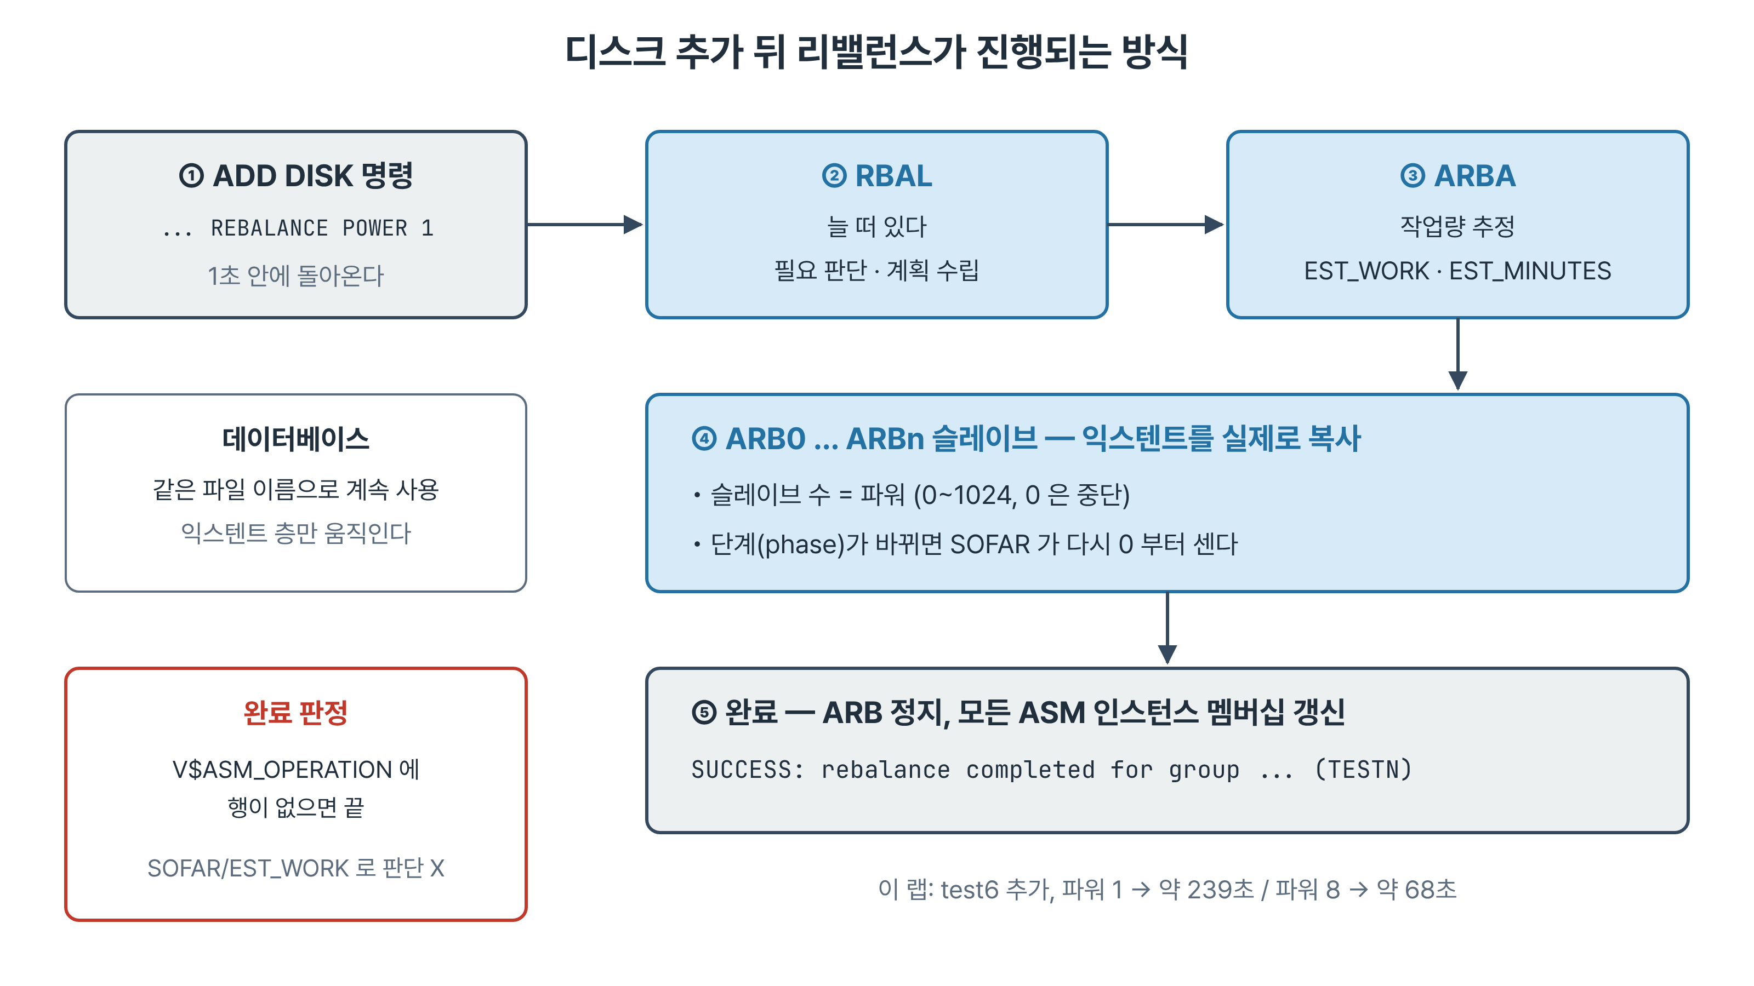
그림 6-2. 리밸런스의 흐름 — RBAL이 계획하고 ARBA가 작업량을 추정하며 ARB0 슬레이브가 익스텐트를 옮긴다

6.4.1 추가와 관찰
SQL> alter diskgroup TESTN add failgroup fgC disk '/dev/asmdisk/test6'
2 name d_c rebalance power 1;
SQL> select operation, state, power, sofar, est_work, est_minutes
2 from v$asm_operation;

- V$ASM_OPERATION을 몇 초 간격으로 반복 조회하면 OPERATION=REBAL, STATE=RUN인 행이 보인다. 파워 1로 test6을 더한 작업은 239초 남짓 걸렸다.
- 처음 조회에서 EST_WORK는 0이다. ARBA 프로세스가 작업량을 계산한 뒤에 값이 채워진다.
- SOFAR가 1100을 넘어 오르다가 갑자기 두 자리 수로 떨어지고 EST_WORK도 0으로 바뀐다. 리밸런스가 여러 단계(phase)로 진행되고 단계가 바뀔 때 카운터가 새로 시작하기 때문이다.
- 그래서 SOFAR/EST_WORK로 진행률을 계산하면 뒤로 가거나 100%를 넘는다. 완료 판정은 V$ASM_OPERATION에 그 디스크그룹의 행이 없어졌는지로 한다.

6.4.2 RBAL과 ARB 프로세스
- RBAL은 ASM 인스턴스에 늘 떠 있으면서 리밸런스가 필요한지 판단하고 계획을 세운다.
- ARB 계열은 평소에는 없다. 리밸런스가 시작되면 ASM alert.log에 ARBA와 ARB0이 뜨는 기록이 남는다. ARBA는 작업량을 추정해 EST_WORK·EST_MINUTES를 채우고, ARB0은 익스텐트를 실제로 복사한다.
- 리밸런스가 끝나면 ARB 프로세스가 정지하고, 모든 ASM 인스턴스에 멤버십 갱신을 요청한 뒤 SUCCESS: rebalance completed를 남긴다. +ASM2도 새 디스크 구성을 알아야 하기 때문이다.
NOTE: starting rebalance of group 5/0x9c506d29 (TESTN) at power 1
NOTE: assigning ARBA to group 5/0x9c506d29 (TESTN) to compute estimates
NOTE: assigning ARB0 to group 5/0x9c506d29 (TESTN) with 1 parallel I/O
...
SUCCESS: rebalance completed for group 5/0x9c506d29 (TESTN)

확인 방법 | 무엇을 보나 | 쓰임
V$ASM_OPERATION | 행이 있으면 진행 중, 파워와 추정치 | 스크립트의 완료 판정
asmcmd lsdg | Rebal 열이 Y면 진행 중 | 여러 디스크그룹을 한눈에
ps -u grid -o cmd 로 asm_arb 개수 | 실제로 도는 슬레이브 수 | 파워가 적용됐는지 확인

6.4.3 재분배 결과
NAME PATH FAILGR TOTAL_MB FREE_MB USED_MB
-------- -------------------- ------ ---------- ---------- ----------
D_A /dev/asmdisk/test2 FGA 4096 2317 1779
D_B /dev/asmdisk/test3 FGB 4096 2318 1778
D_C /dev/asmdisk/test6 FGC 4096 2321 1775

- 2610MB씩 쓰던 두 디스크와 새 디스크가 1775~1779MB로 고르게 나뉘었다. 리밸런스의 목표는 모든 디스크의 사용률을 같게 만드는 것이다. 크기가 다른 디스크가 섞이면 크기에 비례해 나눈다.
- 리밸런스가 도는 동안에도 데이터베이스는 같은 파일 이름으로 파일을 연다. 리밸런스는 익스텐트 층에서만 일어나고 파일과 별칭 층은 바뀌지 않는다(5장).
- 이미 디스크그룹에 들어 있는 디스크를 다시 추가하면 ORA-15029(already mounted by this instance)가 난다. 추가 전에 V$ASM_DISK에서 대상이 CANDIDATE나 FORMER인지 확인한다.

6.5 용량 지표 — 디스크를 늘렸는데 쓸 공간이 줄었다
디스크 2장에서 3장으로 늘린 뒤 V$ASM_DISKGROUP을 보면 총량은 늘었는데 USABLE_FILE_MB는 줄어 있다. 이 현상을 이해하면 Normal 이중화 디스크그룹의 용량을 제대로 읽을 수 있다.
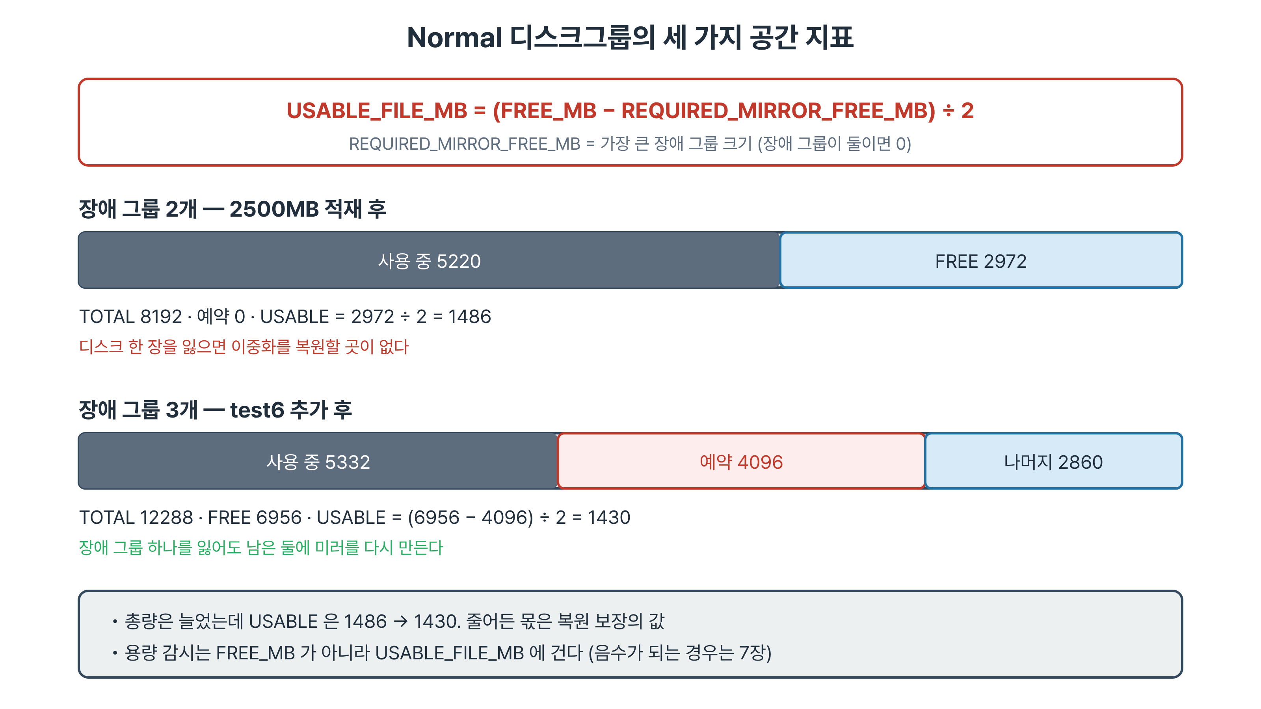
그림 6-3. FREE_MB·REQUIRED_MIRROR_FREE_MB·USABLE_FILE_MB의 관계 — 장애 그룹이 셋 이상이 되면 한 그룹만큼을 예약한다

6.5.1 세 지표의 뜻
지표 | 뜻
FREE_MB | 디스크에 남은 원시 공간. 이중화를 고려하지 않는다
REQUIRED_MIRROR_FREE_MB | 장애 그룹 하나를 잃었을 때 이중화를 다시 맞추려고 남겨 둬야 할 공간. 가장 큰 장애 그룹의 크기
USABLE_FILE_MB | 지금부터 안전하게 더 넣을 수 있는 데이터 양. Normal은 (FREE_MB − REQUIRED_MIRROR_FREE_MB) / 2

6.5.2 2장에서 3장으로
시점 | TOTAL_MB | FREE_MB | REQUIRED_MIRROR_FREE_MB | USABLE_FILE_MB
빈 TESTN (2장) | 8192 | 8076 | 0 | 4038
2500MB 적재 후 (2장) | 8192 | 2972 | 0 | 1486
test6 추가 후 (3장) | 12288 | 6956 | 4096 | 1430

- 장애 그룹이 둘이면 하나를 잃었을 때 남은 하나에 두 사본을 둘 수 없다. 복구가 불가능하니 예약할 공간도 계산하지 않아 0이다.
- 셋이 되자 장애 그룹 하나(4096MB)를 잃어도 남은 둘에 미러를 다시 만들 수 있게 되었고, 그만큼을 예약한다. (6956 − 4096) / 2 = 1430으로 뷰의 값과 맞는다.
- 1486에서 1430으로 줄어든 숫자는 손해가 아니다. 2장일 때의 1486은 디스크 한 장을 잃으면 이중화가 영구히 깨진 채로 남는 숫자였다.
- 용량 감시는 FREE_MB가 아니라 USABLE_FILE_MB에 건다. 이 값이 음수가 되는 상황과 그 의미는 7장에서 직접 만들어 확인한다.

6.6 리밸런스 속도 — POWER
파워는 동시에 일하는 ARB 슬레이브 수를 정한다. 기본값은 ASM_POWER_LIMIT 파라미터(기본 1)를 따르고, 명령마다 REBALANCE POWER n으로 지정하거나 진행 중에 바꿀 수 있다.

6.6.1 파워와 소요 시간
작업 | 파워 | 소요 시간
디스크 추가 (test6) | 1 | 239.1초
디스크 추가 (test6) | 8 | 68.4초
디스크 제거 (d_c) | 1 | 88.4초

- 파워를 8배 올렸는데 3.5배쯤 빨라졌다. 슬레이브를 늘려도 디스크 대역폭이나 CPU가 먼저 한계에 닿으면 더 빨라지지 않는다. 가상 디스크가 한 물리 디스크를 나눠 쓰는 랩에서는 이 한계가 일찍 온다.
- 제거가 추가보다 빨랐다. 제거는 나가는 디스크의 데이터만 옮기면 되지만 추가는 모든 디스크에 걸쳐 다시 고르게 나눈다.
- 파워의 유효 범위는 0~1024다. 범위 밖 값을 주면 ORA-15102(invalid POWER expression)가 난다.

6.6.2 멈추고 재개하기
SQL> alter diskgroup DATA rebalance power 0; -- 중단
SQL> alter diskgroup DATA rebalance power 8; -- 중단 지점부터 재개

파워 | 쓰임
0 | 리밸런스를 멈춘다. 취소가 아니라 중단이며 재개하면 이어서 진행한다
1 | 기본값. 업무 영향을 최소로 하고 오래 걸린다
4~8 | 야간·주말처럼 여유가 있을 때
그 이상 | 디스크가 많고 대역폭이 넉넉할 때만 효과가 있다

실무 시나리오 · 낮에 디스크를 더했다가 배치가 느려진 사례
스토리지 확장을 위해 업무 시간에 +DATA에 디스크를 추가했다. 파워는 기본값 1이었지만 리밸런스가 디스크 대역폭을 나눠 쓰면서 배치 응답 시간이 두 배가 되었다.
즉시 REBALANCE POWER 0으로 멈추고 야간에 파워 8로 재개해 남은 작업을 마쳤다. 추가 명령은 1초면 끝나도 그 뒤의 리밸런스는 몇 시간 갈 수 있으므로 디스크 추가는 작업 계획에 넣어 시간을 정한다.

6.7 디스크 제거
제거도 추가와 같이 명령은 즉시 끝나고 데이터 이동은 그 뒤에 일어난다. 이 절은 제거가 막히는 경우, 제거가 끝났는지 판단하는 방법, FORCE의 대가를 다룬다.
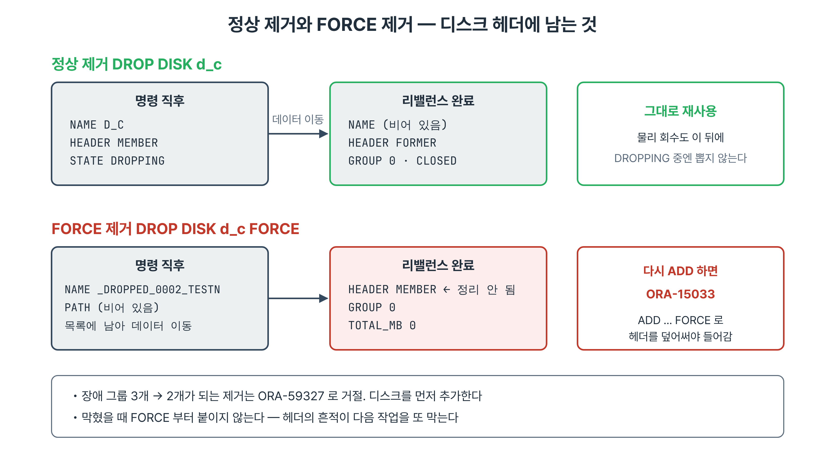
그림 6-4. 정상 제거와 FORCE 제거 — 헤더가 FORMER로 정리되는지 MEMBER로 남는지가 갈린다

6.7.1 장애 그룹을 최소 요건까지 줄일 수 없다
SQL> alter diskgroup TESTN drop disk d_c;
ORA-15032: not all alterations performed
ORA-59327: Dropping more fail groups is not allowed with disk group redundancy.

- 장애 그룹 3개인 Normal 디스크그룹에서 하나를 빼면 2개가 되어 한 장만 더 잃어도 복구할 수 없는 상태가 된다. 19c는 이 제거를 ORA-59327로 막는다.
- 4개에서 3개로 줄이는 제거는 허용된다. 실습에서는 test5를 fgD로 먼저 더한 뒤 d_c를 뺀다.
- 막혔을 때의 올바른 조치는 디스크를 먼저 추가해 여유를 만드는 것이다. FORCE로 뚫는 것은 답이 아니다.

6.7.2 DROPPING에서 FORMER까지
시점 | NAME | HEADER_STATUS | MOUNT_STATUS | STATE | GROUP_NUMBER
drop 직후 | D_C | MEMBER | CACHED | DROPPING | TESTN 번호
리밸런스 완료 후 | (비어 있음) | FORMER | CLOSED | NORMAL | 0

- STATE가 DROPPING인 동안은 데이터를 다른 디스크로 옮기는 중이다. 그 디스크에 아직 유일한 사본이 있을 수 있다.
- 헤더가 FORMER가 되고 GROUP_NUMBER가 0이 되어야 실제로 빠진 것이다. 이 상태의 디스크는 그대로 다른 디스크그룹에 쓸 수 있다.
Note · 디스크 회수 요청은 FORMER를 확인한 뒤에
DROP DISK가 성공했다는 메시지만 보고 스토리지 담당자에게 회수를 요청하면 DROPPING 중인 디스크를 뽑게 될 수 있다. V$ASM_DISK에서 그 경로의 HEADER_STATUS가 FORMER인지 확인한 다음에 물리적으로 분리한다.

6.7.3 FORCE 제거의 대가
- DROP DISK d_c FORCE를 실행하면 디스크 이름이 _DROPPED_0002_TESTN(형식: _DROPPED_디스크번호_디스크그룹)으로 바뀌고 PATH가 비며, 남은 데이터 이동이 끝날 때까지 목록에 남는다.
- 리밸런스가 끝난 뒤 그 경로의 헤더는 FORMER가 아니라 MEMBER로 남는다. FORCE는 데이터를 옮기되 헤더를 정리하지 않는다.
- 이 디스크를 다시 추가하면 ORA-15033(disk belongs to diskgroup "TESTN")으로 거절된다. 헤더가 아직 TESTN 소속이라고 적혀 있기 때문이다. ADD ... FORCE로 헤더를 덮어써야 들어간다.
오류 | 상황 | 구분 기준
ORA-15029 | 지금 이 인스턴스가 쓰고 있는 디스크를 추가 | GROUP_NUMBER가 0이 아님
ORA-15033 | 헤더가 다른(또는 같은) 디스크그룹 소속으로 남은 디스크를 추가 | GROUP_NUMBER 0, HEADER_STATUS MEMBER
ORA-15054 | 디스크그룹에 없는 디스크 이름을 지정 | 오타이거나 이미 제거된 디스크

Best Practice · FORCE는 마지막 수단이다
FORCE를 반복하면 어느 디스크가 실제로 어느 디스크그룹에 속하는지 헤더만으로 알 수 없게 된다. 다른 클러스터가 쓰는 디스크의 헤더를 덮어쓰는 사고도 이런 상황에서 생긴다. 명령이 막히면 먼저 왜 막혔는지 확인하고, ADD에 FORCE를 붙일 때는 그 디스크가 정말 버려진 것인지 경로와 크기로 다시 확인한다.

6.8 디스크 손실과 재동기화
디스크가 응답하지 않으면 ASM은 바로 버리지 않고 OFFLINE으로 두고 DISK_REPAIR_TIME 동안 기다린다. 그 안에 돌아오면 변경분만 맞추고, 시간이 지나면 디스크를 버리고 전체 리밸런스로 이중화를 다시 맞춘다.
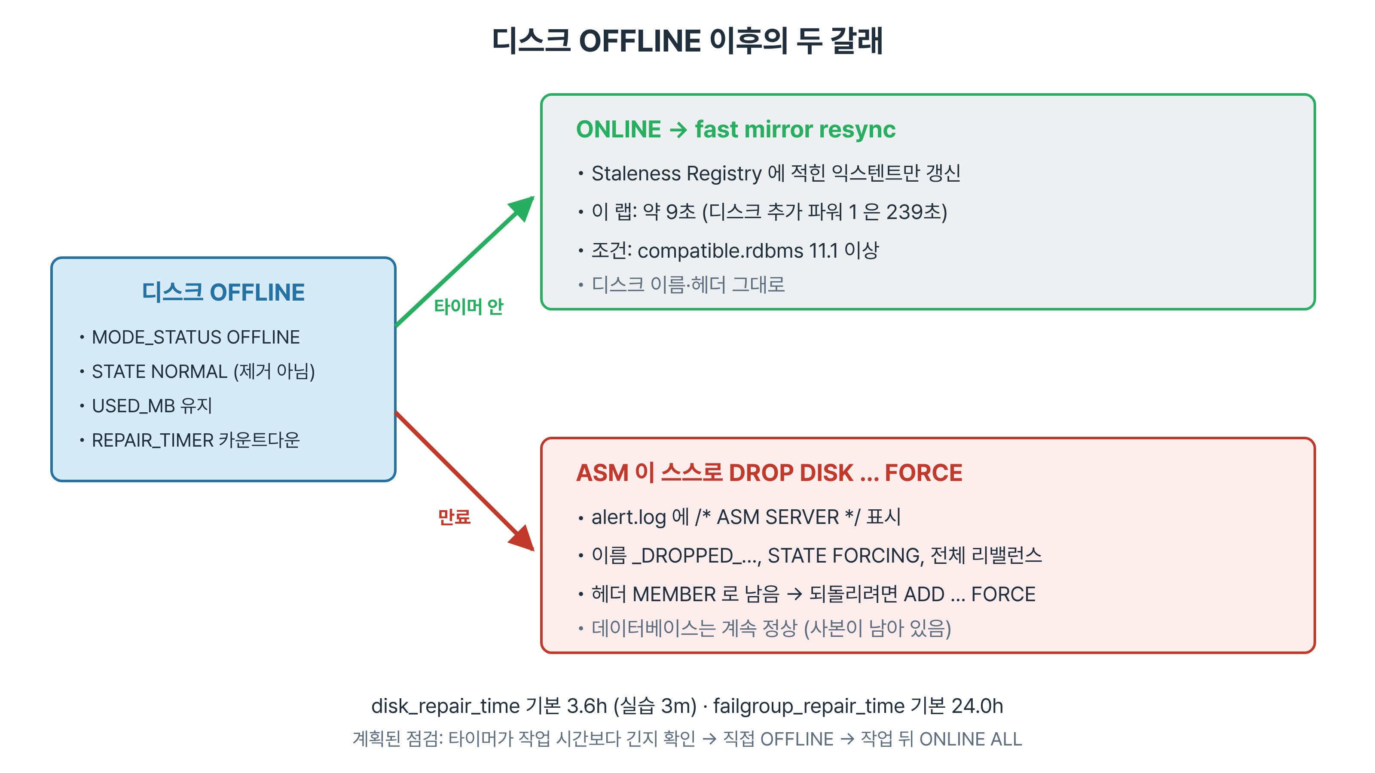
그림 6-5. OFFLINE 이후 두 갈래 — 타이머 안에 ONLINE하면 fast mirror resync, 만료되면 자동 FORCE 제거와 전체 리밸런스

6.8.1 OFFLINE과 타이머
SQL> alter diskgroup TESTN offline disk d_c;
NAME PATH FAILGR MODE_ST STATE REPAIR_TIMER
-------- -------------------- ------ ------- -------- ------------
D_A /dev/asmdisk/test2 FGA ONLINE NORMAL 0
D_C FGC OFFLINE NORMAL 180

- MODE_STATUS가 OFFLINE이 되고 REPAIR_TIMER에 남은 초가 잡힌다. disk_repair_time 3m이 180초로 나타났다.
- STATE는 NORMAL이다. 제거(DROPPING)가 아니라 일시 이탈이라 데이터를 옮기지 않고, 그 디스크의 USED_MB도 그대로 남는다.
- 3장에서 보팅 파일이 든 +CRS 디스크를 내렸을 때는 이 타이머가 0이었다. 보팅 파일 디스크는 mandatory 표시가 붙어 타이머 관리 방식이 다르다. TESTN에는 보팅 파일이 없으므로 타이머가 정상으로 돈다.
- 장애 그룹 단위로 사라질 때 쓰는 failgroup_repair_time(기본 24.0h)도 따로 있다. V$ASM_ATTRIBUTE에서 이름에 repair가 들어간 속성을 조회하면 둘 다 보인다.

6.8.2 타이머가 만료되면
WARNING: PST-initiated drop of 1 disk(s) in group 5(.2622516521))
SQL> alter diskgroup TESTN drop disk D_C force /* ASM SERVER */
SUCCESS: PST-initiated drop disk in group 5(2622516521))
NOTE: starting rebalance of group 5/0x9c506d29 (TESTN) at power 1

- 오프라인 3분 뒤 ASM이 스스로 DROP DISK ... FORCE를 실행했다. 명령 끝의 /* ASM SERVER */ 주석이 사람이 아닌 ASM이 낸 명령이라는 표시다.
- 디스크 이름이 _DROPPED_0002_TESTN, STATE가 FORCING으로 바뀌고 남은 장애 그룹으로 미러를 다시 만드는 리밸런스가 시작된다. 헤더는 MEMBER로 남으므로 되돌릴 때 6.7.3처럼 ADD ... FORCE가 필요하고 전체 리밸런스가 다시 일어난다.
- 그동안 srvctl status database -d racdb는 두 인스턴스 모두 running이고 TS_REB도 ONLINE이었다. 장애 그룹 하나를 잃어도 모든 익스텐트의 사본이 남아 있기 때문이다.

6.8.3 타이머 안에 되돌리면 — fast mirror resync
SQL> alter diskgroup TESTN set attribute 'disk_repair_time'='2h';
SQL> alter diskgroup TESTN offline disk d_c;
SQL> alter diskgroup TESTN online disk d_c;
NOTE: Starting resync using Staleness Registry and ATE scan for group 5
NOTE: completed online of disk group 5 disks

- 타이머를 2시간으로 늘리고 40초쯤 내렸다가 되돌렸다. ONLINE 명령부터 alert.log의 완료 기록까지 약 9초였다. 같은 크기의 디스크를 파워 1로 추가할 때 239초가 걸린 것과 비교된다.
- 차이는 Staleness Registry에 있다. 디스크가 오프라인인 동안 그 디스크에 반영하지 못한 익스텐트를 따로 기록해 두고, 돌아오면 그 목록만 갱신한다. 이 기능이 fast mirror resync다.
- 전제는 두 가지다. 오프라인 동안 디스크의 데이터가 지워지지 않았어야 하고(OFFLINE은 USED_MB를 유지한다), 디스크그룹의 compatible.rdbms가 11.1 이상이어야 한다. 3장에서 +CRS의 디스크 OFFLINE이 ORA-15283으로 막혔던 이유가 이 compatible 조건이었다.
상황 | 동작 | 소요(이 랩)
디스크 추가, 파워 1 | 전체 리밸런스, 모든 디스크로 재분배 | 239.1초
디스크 추가, 파워 8 | 전체 리밸런스 | 68.4초
디스크 제거, 파워 1 | 나가는 디스크의 데이터만 이동 | 88.4초
타이머 안에 ONLINE | Staleness Registry 기반 변경분 재동기화 | 약 9초

실무 시나리오 · 스토리지 경로가 30분 끊기는 점검
스토리지 담당자가 멀티패스 펌웨어 교체로 한 컨트롤러 경로를 30분 끊겠다고 알려 왔다. 그 경로에 물린 디스크가 디스크그룹의 절반이었고, 장애 그룹이 컨트롤러 단위로 나뉘어 있었다.
DBA는 먼저 disk_repair_time이 작업 시간보다 넉넉한지 확인했다. 그다음 작업 직전에 해당 장애 그룹의 디스크를 직접 OFFLINE했다. ASM이 I/O 오류로 스스로 판단하게 두는 것보다 상태가 분명하다. 작업 뒤 ALTER DISKGROUP ... ONLINE ALL로 되돌리자 30분간의 변경분만 재동기화되어 몇 분 만에 끝났다.

6.9 운영 지침
상황 | 지침 | 근거
디스크 추가 계획 | 업무 시간에는 파워 1, 야간에는 4~8 | 파워는 선형으로 듣지 않고 리밸런스는 대역폭을 나눠 쓴다
리밸런스 중 업무 영향 | 파워 0으로 멈추고 한가할 때 재개 | 중단 지점부터 이어진다
완료 판정 | V$ASM_OPERATION이 비었는지 | SOFAR는 단계마다 새로 센다
디스크 물리 회수 | HEADER_STATUS가 FORMER가 된 뒤 | DROPPING 중에는 유일한 사본이 있을 수 있다
제거가 막힐 때 | FORCE 전에 이유 확인, 먼저 디스크 추가 | FORCE는 헤더를 MEMBER로 남긴다
스토리지 점검 예정 | disk_repair_time을 작업 시간보다 길게, 직접 OFFLINE | 넘기면 전체 리밸런스가 필요하다
용량 계획 | USABLE_FILE_MB로 판단 | FREE_MB에는 미러 몫과 예약 공간이 섞여 있다
장애 그룹 설계 변경 후 | 원본·미러 짝 조회로 검증 | 이름을 빠뜨리면 디스크마다 장애 그룹이 생긴다

6.10 요약
- ASM은 익스텐트마다 원본과 미러의 위치를 정한다. 두 사본은 반드시 다른 장애 그룹에 놓이고, 원본과 미러가 모든 디스크에 섞여 있어 읽기도 나눠 처리한다.
- 디스크 추가·제거 명령은 즉시 끝나고 리밸런스가 뒤에서 돈다. 완료는 V$ASM_OPERATION이 비었는지로 판단한다.
- RBAL이 계획하고 ARBA가 추정하며 ARB0 슬레이브가 옮긴다. 파워는 슬레이브 수이며 0으로 멈추고 다시 올려 재개한다.
- USABLE_FILE_MB = (FREE_MB − REQUIRED_MIRROR_FREE_MB) / 2(Normal). 장애 그룹이 셋 이상이 되면 가장 큰 그룹만큼 예약해 쓸 공간이 줄어들 수 있다.
- 장애 그룹을 최소 요건까지 줄이는 제거는 ORA-59327로 막힌다. 정상 제거는 헤더를 FORMER로 정리하고, FORCE 제거는 MEMBER로 남겨 재사용 때 ORA-15033을 부른다.
- OFFLINE 디스크는 DISK_REPAIR_TIME 동안 기다린다. 만료되면 ASM이 스스로 FORCE 제거하고, 그 안에 ONLINE하면 Staleness Registry로 변경분만 재동기화한다.

6.11 퀴즈
Quiz · 퀴즈
1. x$kffxp에서 디스크 0과 1이 SIDE 0과 1을 거의 같은 수로 가진다. ASM이 미러 전용 디스크를 두지 않는 이유는?
2. 리밸런스 중 V$ASM_OPERATION의 SOFAR가 1139에서 38로 떨어졌다. 실패한 것인가? 완료는 어떻게 판정하는가?
3. 디스크 2장인 Normal 디스크그룹에 한 장을 더했더니 USABLE_FILE_MB가 1486에서 1430으로 줄었다. 이유를 계산과 함께 설명하시오.
4. 장애 그룹 3개인 Normal 디스크그룹에서 디스크 하나를 빼려다 ORA-59327이 났다. 올바른 조치는?
5. FORCE로 제거한 디스크를 다시 추가하려니 ORA-15033이 났다. 원인과 해결 방법은?
6. 디스크를 OFFLINE한 뒤 타이머 안에 ONLINE한 경우와 타이머가 만료된 경우의 동작 차이를 쓰시오.

Note · 정답과 해설
1. 원본과 미러를 섞어 두면 평소 읽기를 모든 디스크가 나눠 처리한다. 지켜야 할 규칙은 같은 익스텐트의 두 사본이 다른 장애 그룹에 놓이는 것 하나다.
2. 실패가 아니다. 리밸런스는 여러 단계로 진행되고 단계가 바뀌면 SOFAR와 EST_WORK가 새로 시작한다. V$ASM_OPERATION에 그 디스크그룹의 행이 없으면 완료다.
3. 장애 그룹이 둘일 때는 하나를 잃으면 복구가 불가능해 REQUIRED_MIRROR_FREE_MB가 0이었다. 셋이 되자 한 그룹(4096MB)을 예약해 (6956−4096)/2=1430이 되었다. 디스크를 잃어도 이중화가 복원되는 보장의 값이다.
4. 제거하면 장애 그룹이 최소 요건인 2개가 되어 막힌 것이다. 디스크를 먼저 추가해 장애 그룹을 4개로 만든 뒤 제거한다.
5. FORCE 제거는 헤더를 FORMER로 정리하지 않고 MEMBER로 남긴다. 헤더가 TESTN 소속이라고 적혀 있어 거절된다. 버려진 디스크임을 확인한 뒤 ADD ... FORCE로 헤더를 덮어쓴다.
6. 타이머 안에 ONLINE하면 Staleness Registry에 기록된 변경분만 재동기화해 수 초에 끝난다. 만료되면 ASM이 DROP DISK ... FORCE를 실행하고 전체 리밸런스로 미러를 다시 만들며, 그 디스크는 헤더가 MEMBER로 남는다.

6.12 실습 개요
실습은 TESTN 하나를 만들어 끝까지 이어 쓴다. 시작 전에 test1~6이 FORMER 또는 CANDIDATE 상태인지 V$ASM_DISK로 확인한다. 06은 디스크를 실제로 잃는 실습이지만 대상이 실습용 디스크그룹이라 racdb에는 영향이 없다.
실습 | 파일 | 목적
01 ★ | RAC/08장/8장_실습_01_디스크배치확인.txt | TESTN을 만들어 두 노드에서 마운트하고 데이터를 채운 뒤 x$kffxp로 익스텐트 분포를 읽는다
02 | RAC/08장/8장_실습_02_디스크추가와리밸런스.txt | test6을 추가하고 V$ASM_OPERATION과 alert.log로 리밸런스 진행을 관찰한다
04 | RAC/08장/8장_실습_04_디스크제거.txt | ORA-59327, DROPPING에서 FORMER까지의 변화, FORCE 제거와 ORA-15033을 확인한다
05 | RAC/08장/8장_실습_05_장애그룹검증.txt | 원본과 미러 짝 조회로 장애 그룹 규칙이 지켜지는지 검증한다
06 ⚠ | RAC/08장/8장_실습_06_디스크강제손실.txt | 디스크를 OFFLINE하고 3분 타이머 만료 후 ASM의 자동 FORCE 제거를 관찰한다
07 | RAC/08장/8장_실습_07_복구와재동기화.txt | 타이머 안에 ONLINE해 fast mirror resync를 확인하고 TESTN을 지워 기준선으로 돌린다

- ★는 두 노드가 모두 살아 있어야 하는 실습, ⚠는 실습 전에 -BackupShared 사본을 남겨 두는 실습이다.
- 실습 04는 TESTN에 디스크 4장이 있다고 가정한다. 실습 03을 건너뛰었으면 04 앞에서 03의 첫 단계(test5를 fgD로 추가)만 실행한다.
- test 디스크가 V$ASM_DISK에 보이지 않으면 설치 가이드 v2 부록 E의 절차(host/04_add_test_disks.ps1, node/15_udev_testdisks.sh)로 추가했는지 확인한다.
- 수료 후 자습: 8장_실습_03_리밸런스속도조절(파워 1과 8 비교, 파워 0 중단과 재개, ORA-15102).
- 실습 07 끝에서 disk_repair_time을 3.6h로 되돌리고 TS_REB 테이블스페이스와 TESTN을 지운다. rac2에서 먼저 dismount한 뒤 rac1에서 drop하고, test 디스크가 모두 FORMER로 돌아왔는지 확인한다.

